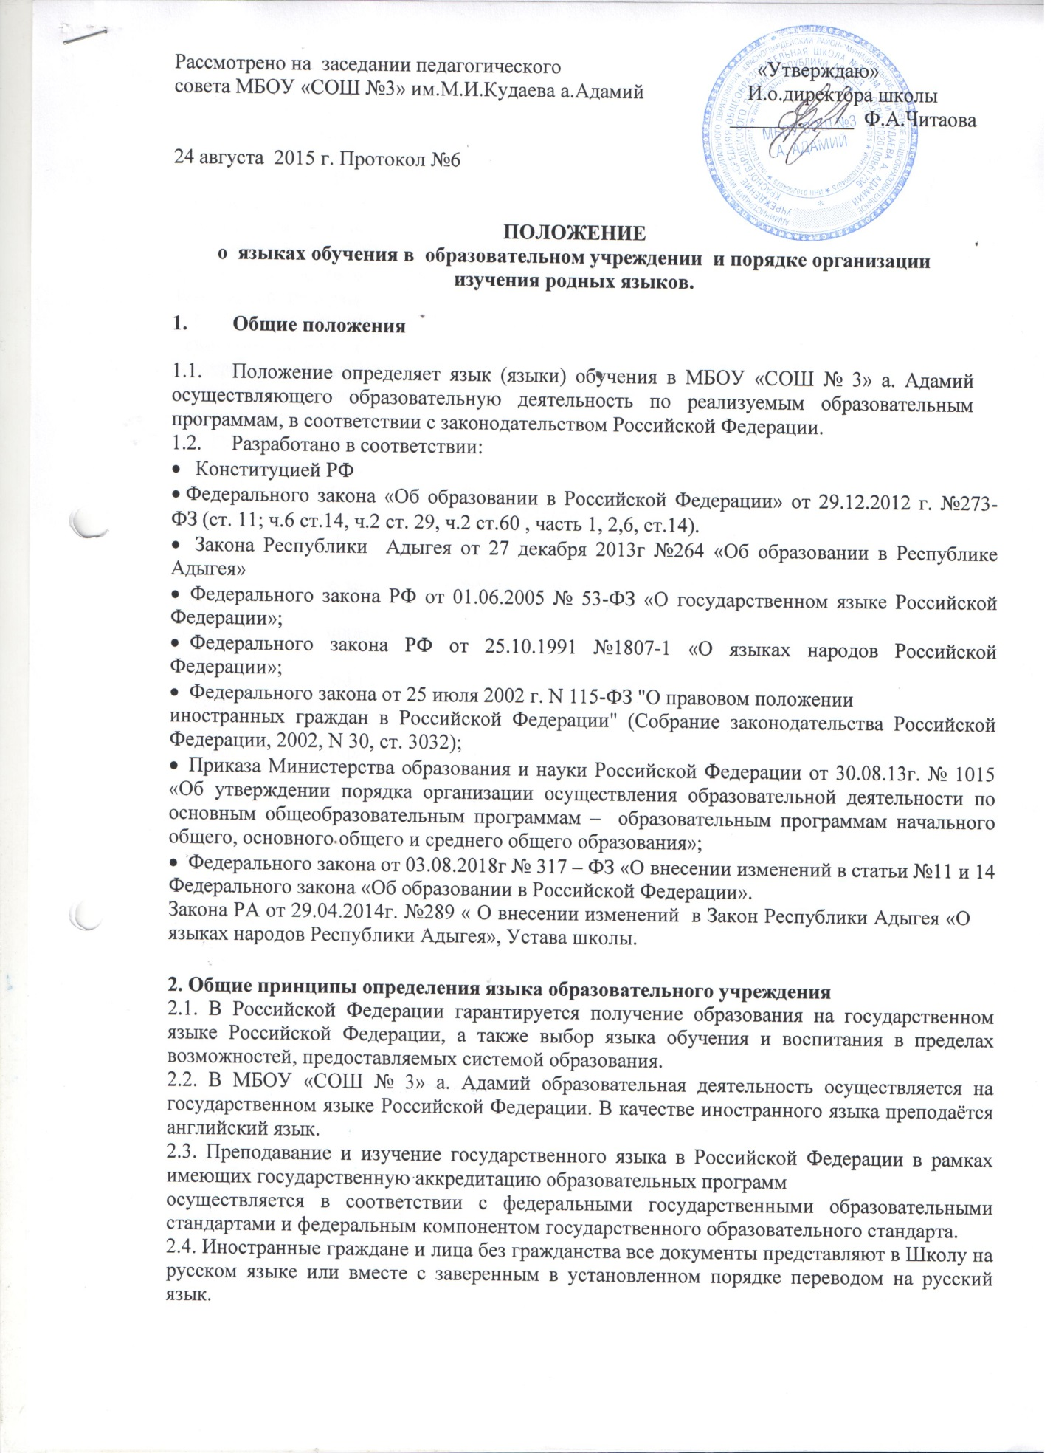

.
2.5. Граждане Российской Федерации, иностранные граждане и лица без гражданства получают образование в МБОУ «СОШ № 3» а.Адамий на русском языке по основным общеобразовательным программам начального общего, основного общего образования в соответствии с федеральными государственными стандартами.
2.6. В образовательной организации, расположенной на территории республики Российской Федерации (в Республике Адыгея), может вводиться преподавание и изучение государственных языков республик (адыгейский язык) Российской Федерации в соответствии с законодательством республик Российской Федерации.
2.7. Преподавание и изучение государственных языков республик Российской Федерации не должны осуществляться в ущерб преподаванию и изучению государственного языка Российской Федерации.
2.8. Граждане Российской Федерации имеют право на получение начального общего и основного общего образования на родном языке из числа языков народов Российской Федерации, а также право на изучение родного языка из числа языков народов Российской Федерации в пределах возможностей, предоставляемых системой образования, в порядке, установленном законодательством об образовании.
2.9. Реализация указанных прав обеспечивается созданием необходимого числа
соответствующих классов, групп, а также условий для их функционирования.
2.10. Преподавание и изучение родного языка из числа языков народов Российской Федерации в рамках имеющих государственную аккредитацию образовательных программ осуществляются в соответствии с федеральными государственными образовательными стандартами, образовательными стандартами.
2.11. Образование может быть получено на иностранном языке в соответствии с основной образовательной программой и в порядке, установленном законодательством об образовании и локальными нормативными актами организации, осуществляющей образовательную деятельность.
2.12. Документы об образовании и (или) о квалификации оформляются на государственном языке Российской Федерации, если иное не установлено Федеральным законом, Законом Российской Федерации от 25 октября 1991 года N 1807-1 «О языках народов Российской Федерации», и заверяются печатью школы, осуществляющей образовательную деятельность.
2.12. В МБОУ «СОШ № 3» а. Адамий изучение родного (адыгейского) языка и родной (адыгейской) литературы регламентируется федеральными государственными образовательными стандартами с учетом региональных и этнокультурных особенностей Республики Адыгея.
2.13. Свободный выбор языка обучения, изучаемого как родной язык из числа языков народов РФ (в том числе русского языка как родного), государственных языков республик РФ осуществляется по заявлениям родителей (законных представителей) несовершеннолетних обучающихся при приеме (переводе) на обучение по образовательным программам, имеющим государственную аккредитацию. Для детей, не владеющих адыгейским языком, может изучаться на выбор учебный предмет родной (адыгейский) язык или родная (адыгейская) литература по заявлению родителей (законных представителей).
2.14. Школа обеспечивает открытость и доступность информации о языках образования.
2.15. Документы об образовании оформляются на государственном языке Российской Федерации
3. Заключительные положения

3.1. Изменения и дополнения в настоящее положение вносятся педагогическим советом и принимаются на его заседании.
3.2. Положение действует до принятия нового положения, утвержденного на педагогическом совете в установленном порядке.

